22. týdenní úkol – 20. – 27. 3. Jméno: ______________________________

- Doplň i, í, y, ý. Ústně vysvětli jednotlivá přísloví a přirovnání.
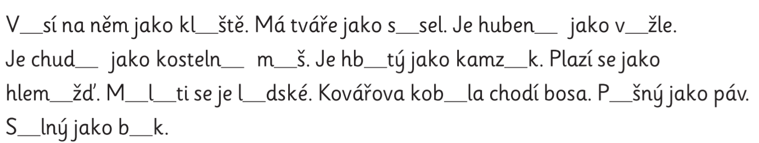

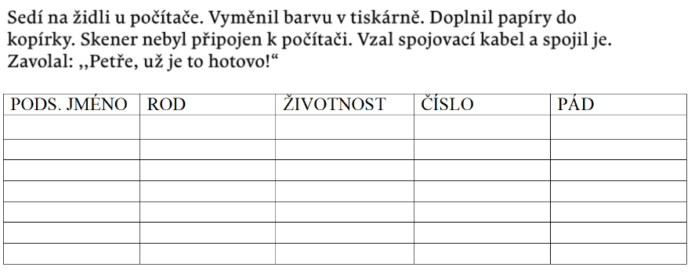
- Podtrhni podstatná jména, sedm z nich opiš do tabulky a urči jejich mluvnické kategorie.

- Hledej mezi vyjmenovanými slovy synonyma k následujícím slovům.
Vzor: chytrý – bystrý
zvyk, občan, nešetřit, holý, plést se, čistit, uzavírat, časně, lesknout se, potomek, žár
________________________________________________________________________
________________________________________________________________________
________________________________________________________________________
________________________________________________________________________
________________________________________________________________________
________________________________________________________________________
________________________________________________________________________
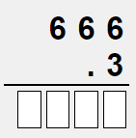
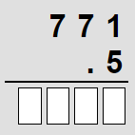
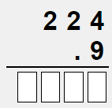
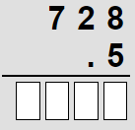
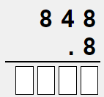
- Písemné vynásob.

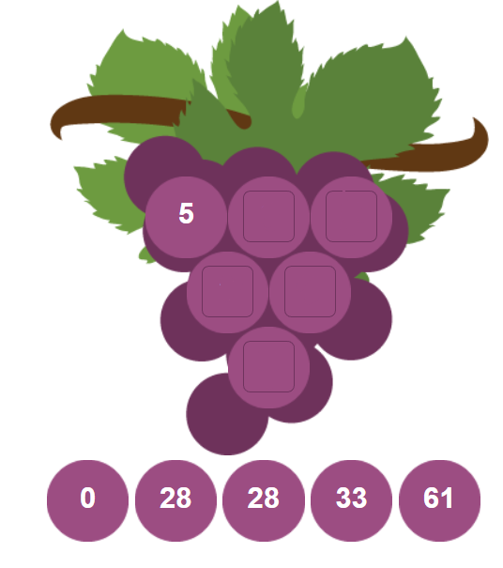
- Dosaď neposedy do součtových trojúhelníků.

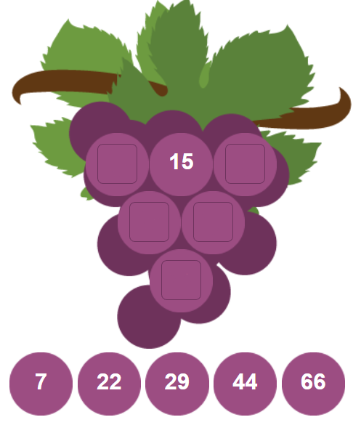
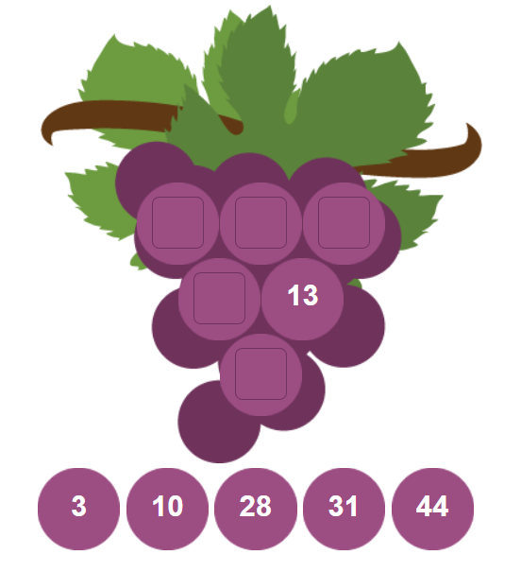

- Vyřeším krokování a přepíšu šipkový zápis na číselný.

__________________________________________________________________________________

__________________________________________________________________________________

PRACOVAL/A JSEM : SÁM – SAMA S DOPOMOCÍ MALOU S DOPOMOCÍ VELKOU

